SEGUNDO AÑO MEDIO /GUIA 9 / FISICA OBJETIVOS PRIORIZADOS (5)

Objetivos:
Explicar, por medio de investigaciones experimentales, los efectos que tiene una fuerza neta sobre un objeto, utilizando las leyes de Newton y el diagrama de cuerpo libre.

EFECTOS DE LA FUERZA Y SUS TIPOS
Aunque hablar de fuerza es bastante habitual en muchos ámbitos de la vida diaria, no siempre se hace de acuerdo con su significado en física. Comencemos entonces definiendo este concepto. En física denominamos fuerza a cualquier causa (acción, esfuerzo o influencia) que puede alterar el estado de movimiento o de reposo de cualquier cuerpo o bien deformarlo.
Entonces es gracias a la fuerza que los objetos se mueven, incluso que inicien un movimiento, que lo hagan mas de prisa o mas despacio, que cambien de dirección o se detengan. También pueden romper objetos o cambiar su forma.
Es una magnitud física que se representa mediante vectores. La representación vectorial nos presenta una imagen simbólica de las fuerzas, indicándonos un punto de aplicación, una dirección de la fuerza, un sentido y un valor, dado por la longitud del segmento que la representa, denominado módulo.
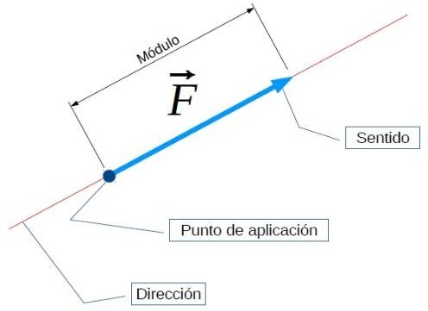

Dependiendo de la dirección y el sentido de la fuerza se conseguirán distintos efectos. Supongamos que queremos mover un tronco empujando entre dos personas, dependiendo de la dirección y el sentido en el que se empuje tendremos un movimiento del tronco o no.
Tipos de fuerza:
  - Fuerza normal: Cuando un objeto descansa en reposo sobre una superficie, ésta ejerce un empujón sobre el objeto que es perpendicular a la superficie. Ejemplo: Si ponemos un libro sobre la mesa, la mesa estará ejerciendo fuerza normal sobre el libro.

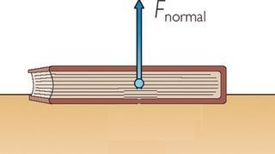
  - Peso: Es el efecto de la fuerza de gravedad que experimenta cualquier objeto o cuerpo sobre la superficie terrestre. Ejemplo: El libro que colocamos sobre la mesa, gracias a la fuerza de gravedad que lo atrae hacia el centro de la Tierra, también ejerce fuerza de peso sobre la mesa.
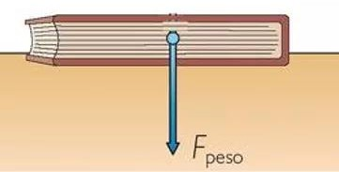
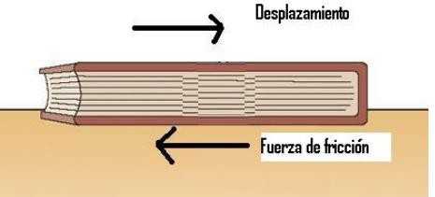
  - Fuerza de fricción: También llamada fuerza de roce. Ocurre al deslizar un cuerpo sobre una superficie que se opone al movimiento. Esta fuerza siempre será paralela a la superficie. Ejemplo: Si desplazamos el libro sobre la mesa, en esta oportunidad la mesa ejercerá una fuerza de fricción sobre el libro, en el sentido contrario al desplazamiento.

  - Fuerza aplicada: Es aquella que se ejerce sobre un objeto o cuerpo sea para empujarlo o tirar de él. Ejemplo, para desplazar el libro sobre la mesa se tuvo que aplicar fuerza, o como se ve en la imagen, el caballero debe aplicar fuerza para mover la caja.
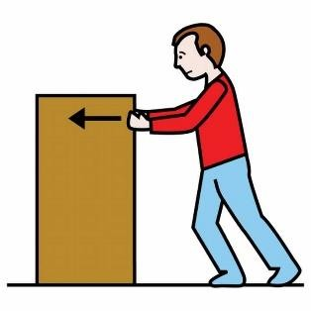
A continuación, puedes ver en un diagrama de fuerzas donde se representan las 4 fuerzas que actúan sobre un mismo cuerpo, es te caso un auto:
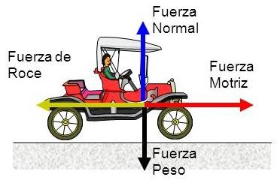

Actividad:

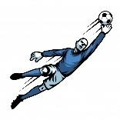
- ¿Qué ocurre en las siguientes imágenes al aplicar fuerza? Relaciona usando una flecha lo que ocurre en las imágenes con las frases en la derecha.

El objeto cambia de forma

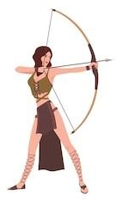
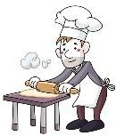 El objeto cambia de dirección 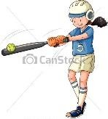 El objeto se pone en movimiento
El objeto se detiene

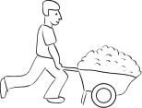
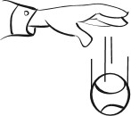
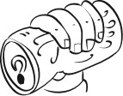
- Observa las imágenes, identifica y señala las fuerzas que participan usando un vector (flecha) tal como en el diagrama de cuerpo libre.

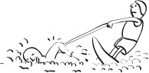
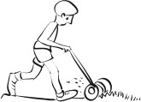
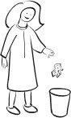

Página de consulta y acceso a textos escolares en formato digital:
www.aprendoenlinea.mineduc.cl

